ВСТУПИТЕЛЬНЫЕ ИСПЫТАНИЯ
ДЛЯ ПОСТУПЛЕНИЯ НА СПЕЦИАЛЬНОСТЬ «ТЕХНОЛОГИЯ ЭСТЕТИЧЕСКИХ УСЛУГ»
- Для абитуриентов очной формы обучения специальности 43.02.12 «Технология эстетических услуг» проводятся вступительные испытания творческой направленности.
- Абитуриенты допускаются к прохождению вступительных испытаний только при наличии паспорта.
- Творческое испытание включает в себя работу по рисунку (Выполнение фейс-чарта на тему «Вечерний макияж»).
- Творческое испытание по рисунку должно выявить знание абитуриентом техники рисунка, понимание основ изобразительной грамоты и умение применять их при рисовании лица, а также раскрывающее художественно-образное мышление и природные чувства понимания красоты, гармонии пространства.
- Продолжительность творческого испытания 240 минут.
- Абитуриенты при прохождении творческого испытания должны иметь при себе:
- акварельная бумага (лист формата А4) с заготовкой для выполнения фейс-чарта;
- акварельные краски;
- кисти;
- карандаш;
- ластик;
- точилку;
-дополнительные материалы для задуманного макияжа (блестки, стразы, перья, накладные ресницы, материалы для их крепления;
- резак;
- Абитуриенты на творческом испытании по рисунку работают в аудитории.
- Критерии оценки задания:
- Соблюдены пропорции и симметричность фейс-чарта;
- Гармоничность цветового решения;
- Соответствие заданной теме;
- Художественные материалы применены уместно и аккуратно (аккуратность выполненной работы)
- Креативность выполненной работы.
9. Работа оценивается по системе «зачет» - «незачет»

Пример заготовки фейс-чарта №1

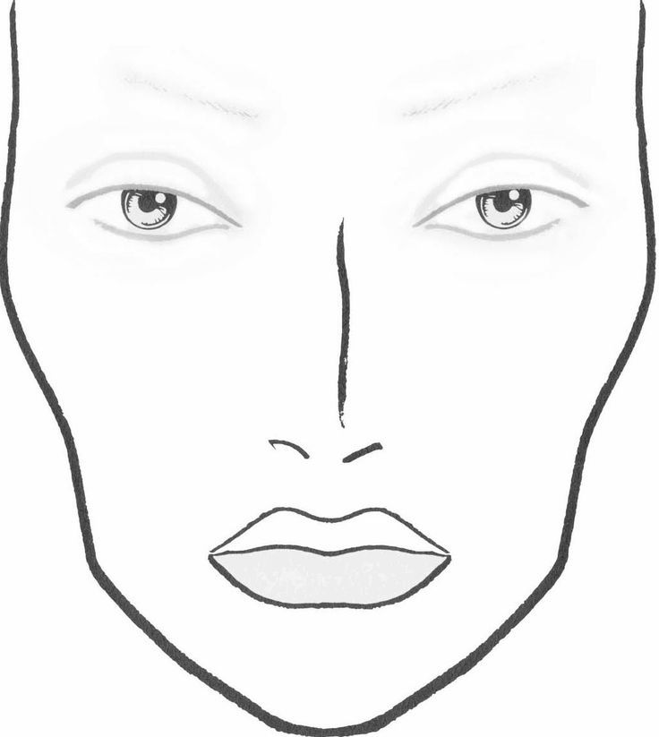

Пример заготовки фейс-чарта №2

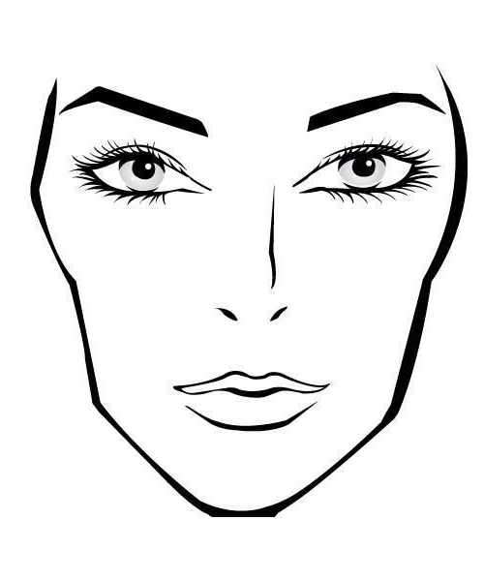

Пример работы – выполнение фейс-чарта по теме «Вечерний макияж»
